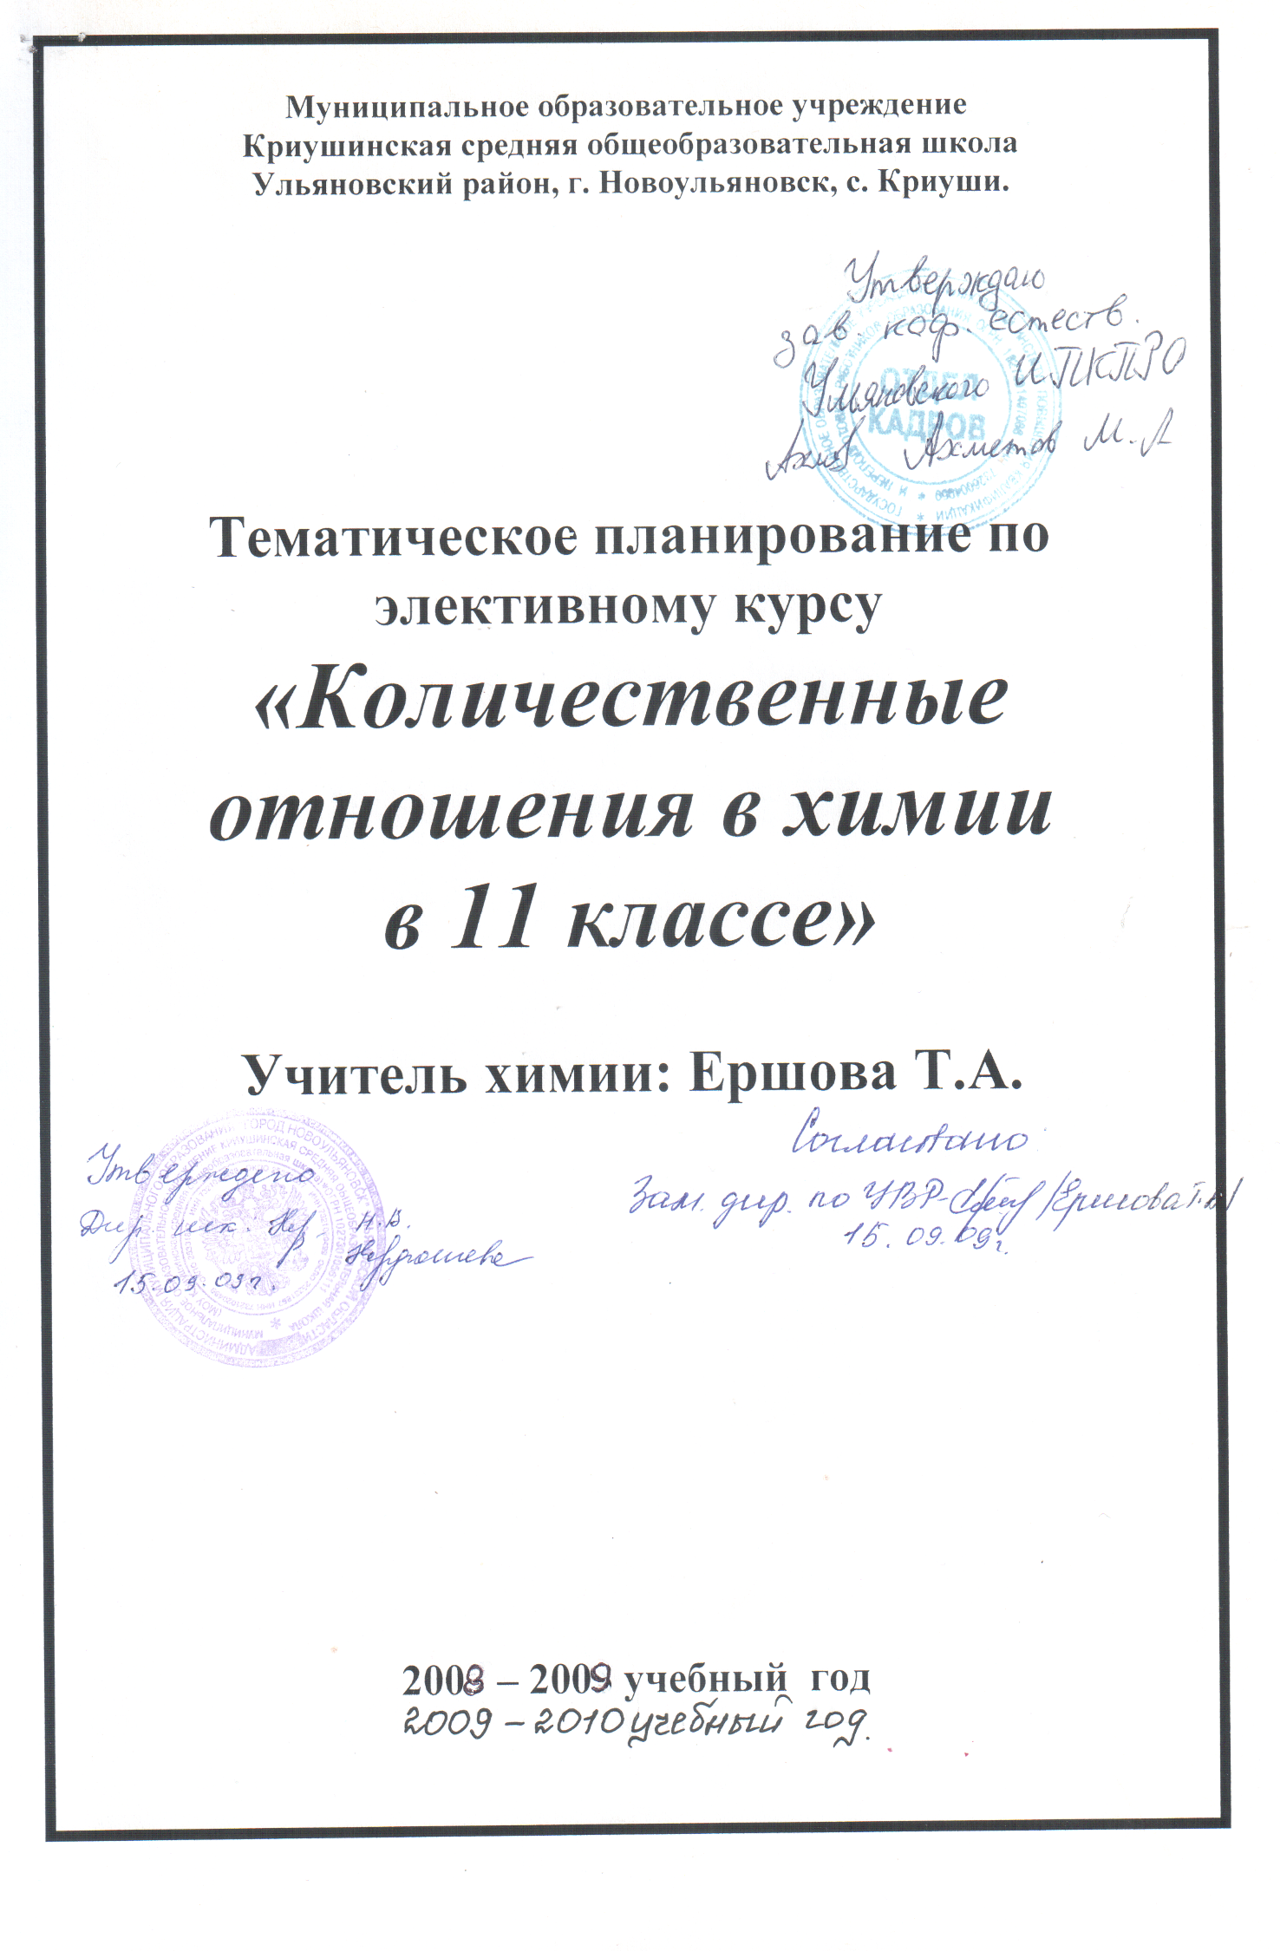

Пояснительная записка к элективному курсу по химии
«Количественные отношения в химии».
В свете современных задач средней общеобразовательной школы принципиально важное значение приобрела проблема интеграции содержания и методов обучения. Актуальность данной проблемы социально обусловлена интегративными тенденциями в науке, вызывающими адекватные изменения в образовании и обучении подрастающего поколения.
Введение элективного курса «Количественные отношения в химии» подразумевает алгоритмический подход в обучении химии. Это формирует у учащихся системные и интегральные знания, а также навыки самообразования.
Алгоритм - это не только предписание последовательности действий по решению задач определенного типа. Алгоритмы сопровождают человека в форме различных правил и инструкций повсюду. Не может обойтись без алгоритмов и химия. Алгоритмы в школьном курсе химии - это:
- Правила составления химических формул и уравнений;
- Последовательность описания химических элементов, свойств веществ, протекание химических реакций;
3. Рациональный способ решения расчетных, экспериментальных и расчетно-экспериментальных задач;
4. Оптимальный план проведения химического анализа неорганических
и органических веществ;
5. Определенный порядок приготовления растворов заданной концентрации и др.
Свойствами алгоритма являются:
1. Массовость, характеризующая возможность с помощью алгоритма решать задачи определенного типа, а не только одну конкретную задачу.
- Дискретность, обуславливающая пошаговый характер алгоритма.
- Детерминированность (однозначная определенность) - ориентированность на определенного исполнителя;

4. Результативность.
Эти свойства позволяют сформулировать следующее определение: алгоритм - конечная последовательность точно сформулированных правил решения некоторых типов задач.
Но в химии даже больше мы используем не алгоритм; а «алгоритмическое предписание», что в отличие от математических алгоритмов, не имеет жесткой конструкции, т.к. допускает оперирование не только объектами знаковой природы, но и в большей степени содержанием, смыслом операций, требует реализации специфических человеческих способов действий, включающих осознание объектов действия и смысла операций над этими объектами.
Применение алгоритмического языка позволит выделить существенное в изучаемом материале, сформировать у учащихся интегральные знания и умения, интерес к изучению междисциплинарных объектов.
Алгоритмический язык - это целая система обозначений и правил для единообразной и точной записи алгоритмов и их исполнения.
Алгоритмы, применяемые в школьном обучении химии по своей структуре могут быть подразделены на три основных типа, базовых структур. Это:
1.Следование состоит из нескольких функциональных блоков, следующих друг за другом, широко используется в химии при составлении формул, уравнений, при решении расчетных задач.
2. Разветвление включает логический блок с проверкой некоторого условия. Применяется при решении качественных задач, характеристики химических элементов, свойств веществ и ионов, признаки химических реакций.
3. Цикл состоит из логического блока с проверкой условия и функционального блока, характерно многократное выполнение при определенных условиях указаний функционального блока.
Итак, данный элективный курс поможет учащимся более полно и веско овладеть химическими знаниями и, следовательно, является хорошим подспорьем для сдачи ЕГЭ.

Х№ п/п | Дата | Темы занятия | Формулы, понятия, реактивы |  | Д\З
1 1 |  | Описание химического элемента | е, р, п,  Группа, период, валентность,  электронная графическая  формула, энергетическая  диаграмма.
2 |  | Составление формул различных соединений. Изометрия. | Оксиды, кислоты, основания,  СОЛИ,изомерие цепи,  положение - цис - транс -  бенз. Кольца ((орто; мета-  пара)
/ 3  4 |  | Окислительно- восстановительные реакции.  Метод электронного баланса.  Специфические свойства Н₂ S0₄ и НNОз | Окисление, восстановление,  окислитель, восстановитель,  окислительно-  восстановительная реакция,  электронный баланс, гидраты.
5 |  | Массовая доля элемента в  веществе. | Массовая доля
6 |  | Растворы | Раствор, растворитель, растворимое вещество,
7 |  | Соотношение массы, количества  вещества, молярной массы,  объема, молярного объема, числа  частиц. Закон Авогадро. | Количество вещества,  молярная масса, молярный  объем газа, число частиц.
8 |  | Объемные отношения газов.
9 |  | Самостоятельная работа по  изученному курсу тем z - 8
10 |  | Работа над ошибками. Тепловой эффект химической реакции. Термохимические уравнения реакций. | Тепловой эффект, эндро- экзо - термические реакции, термохимические реакции р - Й, энтальпия,
11  12 |  | Нахождение выхода продукта  реакции, если одно их исходных  веществ взято в избытке. | Избыток, недостаток.
13  14 |  | Массовая доля выхода продукта от теоретически возможного. | Масса практическая, масса  теоретическая массовая доля  выхода продукта.
15  16 |  | Нахождение массы (объема)  продукта по известной массе  исходного вещества, содержащего  примеси. | Массовая доля примесей и  чистого вещества.
17 |  | Обобщение, закрепление  систематизации изученного  материала.
18 |  | Контрольная работа  N21 по т. 1 - 16
19  20 |  | Работа над ошибками. Электролиз  расплавов и растворов. | Электроды, катод, анод.
21 |  | Восстановление формулы  вещества по массовым долям  элементов. | Элемента
22 |  | Составление формул веществ по его плотности относительно Н₂ и воздуха и др. и массовым долям элементов. | Д (Н₂ )=2  Д (возд) = 29  М(шт) = 2 Д (Н₂)  М (шт) = 29 Д (возд)  $\frac{m}{M}=\frac{V}{V_{M}}$  $$M=\frac{{\text{mV}}_{M}}{V}$$
23  24 |  | Нахождение молекулярной  формулы вещества по его  плотности и массе продуктов  сгорание.
25 |  | Самостоятельная работа по изученному курсу тем 19 - 24
26  27 |  | Решение задач смешанного вида. Работа над ошибками.
28 |  | Алгоритм для решения экспериментальных задач при  изучении неорганических веществ (определение ионов в растворе.) | Качественные реакции по
29  30 |  | Алгоритм для решения  экспериментальных задач по  органической химии.  Качественные реакции:  1) обнаружение  непредельных соединений.  2) Обнаружение этамола в р-  ре  3) Обнаружение фенола в  растворе.  4) Обнаружение глицерина,  уксусный и мур. Кислот.  5) Обнаружение глюкозы,  альдеидов, формалина.  6) Проведение цветных  реакций на белки.  7) Распознавание термо  пластичных пластмасс.  8) Распознавание  термоактивных пласстмас.  9) Распознавание  натуральных волокон.  1 О) Распознавание  искусственных волокон.  11) Распознавание  синтетических волокон. | .
31  32 |  | Обобщение знаний, закрепление  систематизация по всему курсу.
33 |  | Контрольная работа № 2 по т. 19-30
34 |  | Работа над ошибками. Решение  задач.

Литература
1. М.Пак. «Алгоритмы в обучении химии»: Книга для учителя. - Москва. Просвещение, 1993
2. Н.С. Петрова. «Использование алгоритмических предписаний при решении расчетных задач». Химия в школе.- 1982,- N2 4 - с. 51
3. А. Врублевский, Е. Берковский. Тесты по химии. Теоретические основы химии. - Москва.: Айрис Пресс Рольф. 1999
4. Э.М. Левша. Химия. Экспресс - курс подготовки к итоговой аттестации. 11 класс.- Издательство «Тригон», 2007 г.
5. Центр тестирования Министерства образования рф. Варианты и ответы централизованного итогового тестирования. Химия. 11 класс. М.: Центр тестирования МО рф, 2004 г.
б. Готовые экзаменационные ответы. Химия, 11 класс - С Пб.: Издательство «Тригон», 2005 г.
7. Р.П. Суворовцева, Л.С. Гузей, Н.И. Останний, А.О. Татур. Тесты. Химия. 10-11 кл. - М.: «Дрофа», 2001 г.
8. Н.Н. Гара, Н.И. Гарбучева. Химия. Сборник задач для проведения устного экзамена по химии за курс средней школы. - М.: «Дрофа» -2000 г.

